Handboek natuurkundedidactiek | hoofdstuk 2: Les- en leerstofopbouw

2.8 Leerdoelen en toetsen
Cursusactiviteit

Opgaven classificeren

1 Oriënteren
Lees paragraaf 2.8 over leerdoelen en toetsen in het handboek en zoek zo nodig meer informatie over de RTTI- en OBIT-indeling. Hieronder staat een verzameling opgaven uit verschillende bronnen over uiteenlopende leerstofonderdelen.
- Lees elke toetsvraag nauwkeurig. Classificeer daarna de opgave volgens zowel de RTTI- als de OBIT-indeling, en geef zo mogelijk aan waarom die classificatie zo uitvalt.
- Maak een lijst met aandachtspunten voor het classificeren van bestaande opgaven (waaronder ook toetsvragen).

1 Omvallen
a Welke algemene regel geldt voor de werklijn van de zwaartekracht als een bouwwerk omvalt?
b Wat kun je aflezen uit een reikwijdtediagram?
c Welke drie manieren zijn er om een hoog bouwwerk toch stabiel te maken?
2 Yoghurtpakken
Je hebt drie pakken yoghurt van 1 liter. De pakken hebben een rechthoekige vorm en ook een rechte bovenkant. Het eerste pak is helemaal vol, het tweede is half vol en het derde is helemaal leeg. De pakken staan rechtop naast elkaar. Leg uit welk pak het meest stabiel is.
3 Druk
a Petra slaat met een kracht van 567 N op een beitel. De punt van de beitel heeft een oppervlakte van 0,27 cm². Bereken de druk.
b Een stapel van drie volle kratten weegt 44,4 kg en heeft een grondoppervlak van 0,118 m². Bereken de druk op de ondergrond.
c Een beladen vrachtwagen heeft een massa van 21 ton. De vrachtwagen staat op twee stalen rijplaten. Iedere rijplaat is 65 cm breed en 6,0 m lang. Bereken de druk.
4 Minirupskraan
Het maximale krachtmoment op de minirupskraan is het grootst als de uitschuifbare arm horizontaal staat.
a Bereken het maximale krachtmoment voor de horizontale afstand van 1,59 m en voor de horizontale afstand van 6,79 m. Neem als arm de horizontale afstand. Gebruik het reikwijdtediagram van de figuur hiernaast.
b Waarom is het maximale krachtmoment van de grootste afstand het kleinst?
c Hoe verandert het krachtmoment als de kraan omhoog gaat?

5 Weerstand
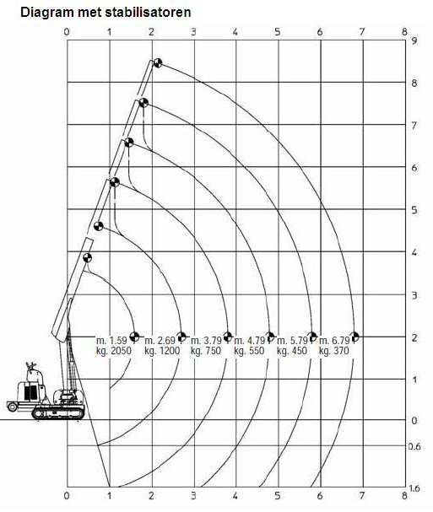
De spanning over een weerstand is 3,5 V. De stroomsterkte door die weerstand is 0,28 A. Bereken de weerstandswaarde.
6 Kamerverlichting
De lampen op je kamer geven niet allemaal evenveel licht. Toch zijn ze op dezelfde spanning aangesloten. Leg uit hoe dit kan.
7 Lamp
In de figuur hieronder is het verband tussen de spanning en de stroomsterkte van een lamp weergegeven. Op de lamp staat 60 W, 230 V.
a Bepaal de weerstandswaarde van de lamp bij 100 V en 200 V.
b Leg het verschil uit.

8 Lamp
In de figuur hierboven is het verband tussen de spanning en de stroomsterkte van een lamp weergegeven. Op de lamp staat 60 W, 230 V. Licht toe of de stroomsterkte bij 50 V meer of minder dan de helft is in vergelijking met de stroomsterkte bij 100 V.

2 Uitwisselen
Wissel je classificatie van de opgaven onderling uit, en probeer het eens te worden over een uiteindelijke classificatie binnen zowel de RTTI- als de OBIT-indeling. Vergelijk de beide indelingssytemen: welke spreekt het meest aan – RTTI of OBIT – en waarom? Stel ten slotte een lijst met aandachtspunten voor het beoordelen/ontwerpen van opgaven/ toetsvragen op, zo mogelijk met een aantal daarin te onderscheiden categorieën.

